Namibia
Eine Reise -durchgeführt von Privatreisen

If you don't climb the mountains, you don't see into the distance.

Reiseprogramm
Privatreise Namibia 23.1. bis 22.2.

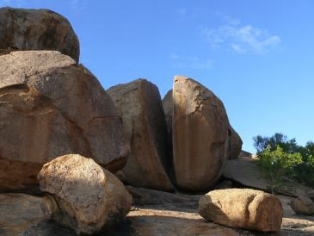Abflug Frankfurt nach Windhouk.
Abbildung 1, Felsen, © Simon
24.1.: Am Flughafen begrüßt uns der Guide Alex. Mit seinem alten VW-Bus und unserem Gepäck geht es zu seinem Haus. Hier gibt es ein Frühstück.
Es ist Sommer in Namibia (Seite ). Jetzt ist Regenzeit und die Landschaft ist üppig grün.
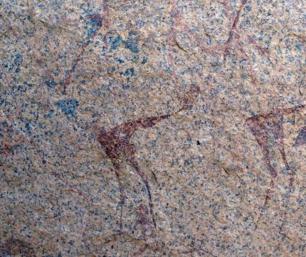
Wir kaufen im Supermarkt ein. Gegen 17 Uhr erreichen wir das Camp und bauen unsere Zelte auf. Wir bewundern die ockerfarbenen Felsen und grünen Büsche. Zum Abendessen gibt es ein wunderbares Steak.
25.1.: Unsere erste Etappe sind die Erongoberge. Hier halten wir Ausschau nach den alten Buschmannsiedlungen. Wir finden wir eine Hülle von prähistorischen Felsmalereien und Gravuren, deren Alter auf einige hundert bis mehrere tausend Jahre geschätzt wird. Archäologen finden in diesen Bergen Steinwerkzeuge, die auf 28 000 Jahre geschätzt werden.
Abbildung 2, Felszeichnung Strauße, Strauße

Aufgabenverteilung 1. Woche
Name | Aufgabe
Julia, Herbert | Lagerfeuer
Simon, Alexandra | Küche
Julia, Simon | Fotodokumentation
Georg, Herbert | Küchenzelt
Namibia – eine kurze Reiseinformation
Namibia (amtlich: Republik Namibia; deutsche Aussprache: [naˈmiːbi̯a]; englisch Republic of Namibia) ist ein Staat im südlichen Afrika zwischen Angola, Botswana, Sambia, Südafrika und dem Atlantischen Ozean. Ein bis zu 100 Meter langer Grenzverlauf – und damit das einzige Vierländereck der Erde – mit Simbabwe ist umstritten.
Die trockene Landschaft war ursprünglich von den Völkern der San („Buschleute“) und der Damara besiedelt. Etwa seit dem 14. Jahrhundert wanderten Bantu im Zuge der Bantu-Migration in das Land ein. Das Gebiet des heutigen Namibia wurde im Jahre 1884 ein deutsches „Schutzgebiet“ und blieb bis zum Ende des Ersten Weltkrieges eine deutsche Kolonie mit dem Namen Deutsch-Südwestafrika. In den Jahren 1904 bis 1908 schlug die deutsche Kolonialmacht den Aufstand der Herero und Nama gewaltsam nieder und verübte so einen Völkermord. 1920 stellte der Völkerbund Namibia unter südafrikanisches Mandat – faktisch als südafrikanische Kolonie – das seine eigenen Gesetze, wie die zur Apartheid, in Namibia einführte.
Namibia erlangte im Zuge des Namibischen Befreiungskampfes am 21. März 1990 – mit Ausnahme von Walvis Bay und den Penguin Islands, die bis 1994 unter südafrikanischer Kontrolle standen – die Unabhängigkeit von Südafrika. Der 21. März ist seitdem Nationalfeiertag des Landes. Die Hauptstadt und größte Stadt Namibias ist Windhoek. Das Land ist seit 1990 (Resolution 652) Mitglied der Vereinten Nationen (UNO), der Entwicklungsgemeinschaft des südlichen Afrika (SADC), der Zollunion des Südlichen Afrika (SACU) sowie der Afrikanischen Union (AU) und des Commonwealth of Nations.
Namibia ist aufgrund des großen Flächenanteils der Namib nur sehr dünn besiedelt. Das Land hat etwa 2,3 Millionen Einwohner. 18 Prozent der Bevölkerung leben unter der namibischen Armutsgrenze (Stand November 2016), gegenüber 28,7 Prozent 2009.[4] Namibia hat eine stabile parlamentarische Demokratie. Die namibische Wirtschaft ist stark durch die Bereiche Landwirtschaft, Tourismus und Bergbau (Uran, Gold, Silber und unedle Metalle) geprägt.
Geographie
Namibia liegt zwischen 17,87° und 29,9808° südlicher Breite sowie 12° und 25° östlicher Länge.
Große Flüsse und Riviere in Namibia
Namibia wird im Osten nach Botswana hin von der Kalahari, im Süden nach Südafrika hin vom Oranje – auch Orange River genannt –, im Westen vom Südatlantik und im Norden nach Angola hin vom Kunene und dem Okavango begrenzt. Im Nordosten erstreckt sich zudem ein etwa 450 km langer und bis zu 50 km breiter Landfinger zwischen den nördlich angrenzenden Ländern Angola und Sambia und dem südlich angrenzenden Botswana – der Caprivizipfel, welcher im östlichen Bereich vom Sambesi und vom Unterlauf des Kwando begrenzt wird.
Neben den genannten Grenzflüssen gibt es noch zahlreiche weitere Flüsse, von denen aber kein einziger mit Sicherheit ganzjährig Wasser führt. Außerhalb der Regenzeit finden sich nur ausgetrocknete Flussbetten (Riviere).
Das gesamte Staatsgebiet Namibias umfasst etwa 824.292 Quadratkilometer. Namibia ist landschaftlich im Wesentlichen durch zwei Wüsten geprägt, im Westen durch die von der südafrikanischen Provinz Nordkap bis weit nach Angola hineinreichende Namib und im Osten durch die Kalahari. Zwischen beiden Wüsten liegt das durchschnittlich 1700 Meter hohe, um die Hauptstadt Windhoek herum auch die 2000-Meter-Marke überschreitende Binnenhochland. Einer der markantesten Berge ist der Etjo, höchster Berg jedoch ist der rund 2600 Meter hohe Königstein im Brandbergmassiv, nahe der Küste, etwa 200 Kilometer nördlich der Küstenstadt Swakopmund. Im Osten geht das Binnenhochland allmählich in das rund 1200 Meter hoch gelegene, von Trockenvegetation bedeckte Kalahari-Hochland über.

Diagramm Klima in Namibia:

Inhaltsverzeichnis:

Quellverzeichnis:

Indexverzeichnis

Abbildungsverzeichnis

Stornobedingungen

